NGEnvironment
IO8 — Policy Paper

Sviluppato da SINERGIE

Foster European Active Citizenship and
Sustainability Through Ecological Thinking by NGOs.

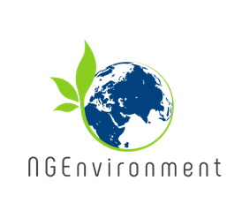
Erasmus+ Programme — Strategic Partnership
AGREEMENT NUMBER
2018-DE02-KA204-005014
Indice dei contenuti
1.0 Sintesi 3
2.0 Introduzione 4
3.0 Quadro generale 5
3.1 Analisi 9
3.1.1 Le principali sfide che le ONG sono chiamate ad affrontare 9
3.1.2 Barriere e opportunità 11
3.2 Proposte politiche 14
3.2.1 Governance ambientale 14
3.2.2 Il ruolo di una società civile partecipativa e impegnata nella governance ambientale 15
3.2.3 Il ruolo delle ONG 16
3.3 Raccomandazioni 17
3.3.1 Formazione di alta qualità per garantire che le ONG possano rispondere efficacemente ai bisogni locali/regionali e contribuire a raggiungere gli obiettivi della strategia UE 2020, gli obiettivi di sviluppo sostenibile (SDG) dell’ONU per il 2030, gli obiettivi del Green Deal dell'UE, ecc. 17
3.3.2 Sostenere lo sviluppo del settore delle ONG per favorire la sostenibilità nei suoi 3 assi 18
3.3.3 Sviluppo di un partenariato tra ONG e altri attori/settori per raggiungere un quadro comune verso la sostenibilità 19
3.3.4 Prossimi passi 20
4.0 Conclusioni 21

1.0 Sintesi
Al fine di riassumere i principali risultati, le best practices e gli insegnamenti tratti dall'implementazione del progetto NGEnvironment, è stato sviluppato un Policy Paper rivolto ai soggetti decisori, con l'obiettivo di garantire la pertinenza del progetto, la sua diffusione a livello politico e la sostenibilità dei benefici a cui può portare anche oltre il periodo di finanziamento. Il Policy Paper rappresenta una risorsa utile per le parti interessate in tutta Europa e identifica raccomandazioni specifiche per i responsabili politici.
Dopo una presentazione iniziale degli obiettivi e delle motivazioni principali del Paper, verrà delineata l'attuale politica in materia di gestione e supporto delle ONG a livello istituzionale, seguita da un'analisi delle sue criticità e della necessità di trovare nuove opportunità e soluzioni. Successivamente, il documento esplorerà le alternative disponibili a livello politico e le loro implicazioni, insieme ad alcuni criteri per valutarle. Sulla base dell'applicazione di tali criteri alle opzioni politiche, verranno delineate alcune raccomandazioni di base da attuare al fine di promuovere il potenziale della società civile e delle ONG nel realizzare un'azione sociale e un cambiamento positivo. Il documento identificherà inoltre i passi futuri che i responsabili politici possono intraprendere per impegnarsi ulteriormente in questo processo e, infine, verranno tratte conclusioni per riassumere le raccomandazioni di base.

2.0 Introduzione
L'obiettivo principale del Policy Paper è presentare e suggerire una linea di condotta basata su una prospettiva istituzionale. A differenza degli altri risultati del progetto, che erano rivolti direttamente ai principali del settore delle ONG, il Policy Paper si rivolge a un livello decisionale e sarà distribuito tra le parti politiche interessate più rilevanti come enti pubblici, agenzie governative, entità con la capacità di supportare o finanziare l’azione civica e il ruolo delle ONG.
Il Policy Paper raccoglie i principali risultati del progetto, fornisce prove e motivazioni a supporto del perché un cambiamento nell'approccio politico delle ONG potrebbe essere rilevante - almeno nei campi green e sociale; presenta inoltre le opzioni strategiche disponibili, i pro e i contro di ciascuna opzione, l'impatto e il rapporto qualità-prezzo risultante dall'azione delle ONG. Il documento si basa sul feedback forniti da specifici stakeholder del settore no profit, in occasione di interviste realizzate dai Partner del progetto o testimonianze video rilasciate durante il corso dello stesso.

3.0 Quadro generale

Le ONG sono sempre più consapevoli degli obiettivi di sviluppo sostenibile (SDG - Sustainable Development Goals) delle Nazioni Unite e hanno iniziato ad intraprendere azioni mirate. Gli SDG sono stati adottati da tutti gli Stati membri delle Nazioni Unite come un appello universale all'azione per porre fine alla povertà, proteggere il pianeta e garantire che tutte le persone godano di pace e prosperità entro il 2030. La missione delle ONG ambientaliste, in particolare, mira a perseguire i seguenti obiettivi:
Acqua pulita e servizi igienico-sanitari
Energia pulita e accessibile
N.7
N.6

N.11
Città e comunità sostenibili
N.12
Consumo e produzione responsabile

Lotta al cambiamento climatico
N.14
N.13
Vita sott'acqua

N.15
Vita sulla terra

Le ONG perseguono anche altri obiettivi, poiché tutti gli SDG sono integrati - cioè l'azione in un'area influenza il risultato anche in altre aree. Un miglioramento duraturo, infatti, non dovrebbe includere solo la sostenibilità ambientale, ma occuparsi anche dello sviluppo sociale ed economico, e trovare un equilibrio tra i tre. Un altro obiettivo a cui le ONG dovrebbero guardare quando definiscono la loro missione è la "crescita intelligente, sostenibile e inclusiva" promossa dalla strategia Europa 2020.

Poiché il progetto NGEnvironment si concentra sulle ONG europee, è importante considerare anche il Green Deal europeo, ovvero l'insieme di iniziative e obiettivi di politica ambientale lanciati dalla Commissione Europea nel 2019, il più importante dei quali è la neutralità climatica da raggiungere entro il 2050. L'Unione Europea, infatti, punta a diventare un'economia sostenibile, moderna e competitiva dove la crescita economica non sia direttamente legata all'uso delle risorse.

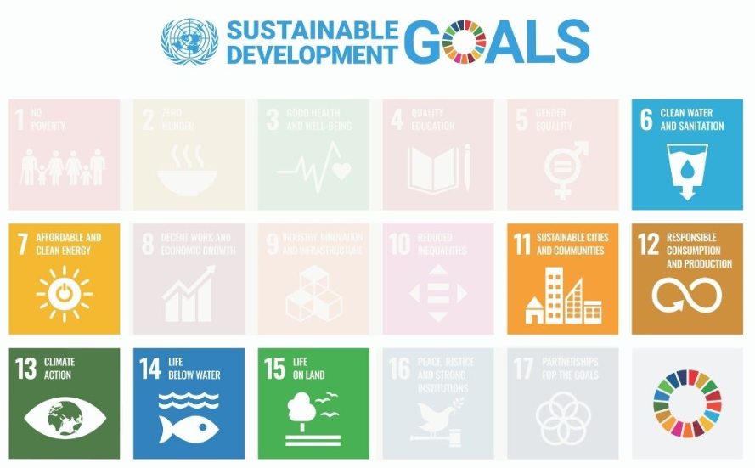
Per questo motivo, è stato emesso un piano d'azione con una serie di azioni in diverse aree politiche:
- Neutralità climatica: con l'obiettivo finale di eliminare le emissioni di gas serra entro il 2050, l'obiettivo intermedio è raggiungere almeno una riduzione del 50% (preferibilmente del 55%) entro il 2030.
- Integrazione della sostenibilità in tutte le politiche dell'UE: industria sostenibile, mobilità sostenibile e intelligente, e agricoltura sostenibile. Quest'ultima azione è anche inclusa nella strategia “Farm to Fork”, volta a creare un sistema alimentare più verde e di prossimità.
- Preservare e proteggere la biodiversità.
- Promuovere un sistema energetico pulito, accessibile e sicuro (per esempio attraverso iniziative come la strategia “Renovation Wave” per il settore edilizio).
- Eliminare l'inquinamento per un ambiente privo di sostanze tossiche.
- Promuovere l'UE come leader globale nella politica ambientale, rafforzando ulteriormente il quadro politico internazionale e collaborando con gli Stati membri.

Le ONG facilitano il dialogo e la comunicazione con i cittadini e rendono il pubblico consapevole di una serie di questioni legate allo sviluppo, alla cooperazione, alla trasformazione ecologica della società, alla sostenibilità, alla protezione dell'ambiente, allo sviluppo sostenibile delle comunità locali. Infatti, la partecipazione all'attività delle ONG e, in generale, la consapevolezza delle sfide ambientali che ci attendono, permetterà ai cittadini di prendere decisioni consapevoli in quegli aspetti della loro vita quotidiana su cui hanno un certo potere e di cui sono responsabili. Il ruolo del settore non profit è inoltre fondamentale per favorire la transizione culturale verso la sostenibilità sia nello stile di vita che nell’approccio alla produzione.
Le ONG favoriscono l'interazione tra gruppi di persone e le coinvolgono verso a un obiettivo comune, in modo che il loro entusiasmo e la loro motivazione siano mantenuti a livelli elevati. Il settore non profit si rafforza collegandosi con altre entità e attori della società civile attivi in progetti simili. È quindi fondamentale alimentare questo tipo di connessioni e legami, e creare interazioni tra gruppi di persone che lavorano per raggiungere lo stesso obiettivo.

Il ruolo che le ONG possono giocare per lo sviluppo della loro comunità è particolarmente evidente in due esperienze irlandesi: BADRA (Bath Avenue District Residents Association) e Ballyjamesduff Community Council. Le due organizzazioni forniscono alle rispettive comunità locali strutture di supporto (ad esempio servizi ricreativi, educativi, sanitari e di assistenza all'infanzia) per rispondere ai bisogni esistenti e potenziali dei membri della comunità. Partecipano anche a progetti di livello locale e collaborano con le autorità al fine di garantire la manutenzione del territorio e la protezione dell’ambiente. I rappresentanti di queste due associazioni sottolineano l'importanza di focalizzare l'azione delle ONG a livello locale e di stabilire un dialogo coinvolgente e attivo con i membri della comunità per mettere in contatto le persone. Hanno anche sottolineato che le ONG si trovano in una posizione ideale, a cavallo tra le comunità e il livello politico-decisionale, e sono quindi in grado di creare un ponte tra i due gruppi. Il consenso verso le ONG è generalmente alto e, per questo motivo, è più importante che mai investire nel loro sviluppo e nella creazione di leader appassionati e qualificati.
Le ONG ascoltano i bisogni della gente e lavorano realmente a livello locale. L'idea di fondare un'organizzazione, infatti, nasce solitamente dall'osservazione della realtà all'interno di un determinato territorio, e dal desiderio di contribuire a migliorare tale realtà attraverso progetti di sviluppo locale. Un esempio significativo di questo percorso è rappresentato da Puglia Eco Travel, un'esperienza che è stata presentata ai volontari delle ONG che hanno partecipato alle attività di formazione pilota di NGEnvironment in Italia, in quanto contribuisce alla tutela dell'ambiente, promuovendo al contempo il turismo sul territorio locale. Da una dimensione territoriale, questa organizzazione potrebbe auspicabilmente diventare una realtà consolidata a livello nazionale e avere un impatto sulla società nel suo complesso, in quanto significherebbe che è riuscita a perseguire la sua missione. Per il loro compito di sensibilizzazione e di diffusione dell'informazione, le ONG hanno bisogno di essere sostenute a livello politico per potere concretizzare le loro idee.
La società civile è quindi uno stakeholder critico nei processi decisionali sulle questioni ambientali, e un partner prezioso nell'attuazione e nel monitoraggio delle politiche ambientali a livello locale, nazionale e globale. A condizione che siano dotate di competenze adeguate e di capacità adeguatamente sviluppate, sia le OSC (Organizzazioni della società civile) che le ONG (Organizzazioni non governative) possono fornire supporto tecnico alle comunità e sostenere programmi di protezione ambientale a livello locale. Sono anche in grado di fornire raccomandazioni politiche alle autorità locali e nazionali, e di favorire una comunicazione fluida tra i responsabili politici e gli attori locali.

3.1 Analisi

3.1.1 Le principali sfide che le ONG sono chiamate ad affrontare

Le attuali politiche rivolte alle ONG non riescono a facilitare il loro sviluppo e la loro responsabilizzazione come entità politiche a causa di una serie di motivi: prima di tutto, l'eccesso di burocrazia - come nel caso della Cooperativa Sociale Menalos in Grecia, che è stata fondata con l'obiettivo di pulire le foreste del monte Mainalos da detriti e materiale in decomposizione, ma che non ha potuto perseguire questo obiettivo a causa di vincoli burocratici da parte della pubblica amministrazione greca. Come dichiarato durante l'intervista effettuata nel contesto del progetto NGEnvironment, la Cooperativa si è "reinventata" e ha cambiato il suo obiettivo, continuando comunque ad operare nella stessa area di Mainalos grazie alla promozione di viaggi sostenibili su sentieri escursionistici.

Un altro problema riguarda la mancanza di fondi, o l’erogazione discontinua di fondi e donazioni alle ONG, impedendo una gestione regolare dei progetti e delle attività, che non rende possibile coprire costi e spese impreviste. A volte i fondi sono sufficienti per coprire solo una parte del costo totale di un'attività. A causa della mancanza di finanziamenti regolari, è difficile fornire ai volontari/membri delle ONG programmi di formazione continua che li tengano aggiornati sulle novità del loro settore.
La mancanza di feedback e di sostegno sociale da parte dei cittadini rappresenta un’altra difficoltà che impedisce l'attuazione efficace delle azioni delle ONG. Di solito il problema deriva dalla generale indifferenza della popolazione verso certi argomenti, come nel caso dell’associazione studentesca INGMED - una ONG fondata in Romania in ambito universitario, e che si concentra sulla gestione dei rifiuti, sulla tecnologia pulita e sulla conservazione dell'habitat naturale. Anche se il loro messaggio non è sempre accolto dalla società civile, i membri di INGMED continuano a lanciare iniziative volte alla creazione di consapevolezza, e soprattutto alla promozione di uno stile di vita più sostenibile come soluzione principale ai problemi ambientali.
Una sfida ancora più grande è costituita senza dubbio dall'effetto della pandemia di Covid-19: a causa della situazione attuale, infatti, molti progetti sono stati rimandati o eliminati; inoltre, poiché le ONG si basano sul lavoro e sull'interazione umana, è difficile mantenere le relazioni, organizzare la formazione e curare la struttura sociale in un periodo in cui il contatto diretto è vietato. Un esempio delle difficoltà che le organizzazioni non profit sono chiamate ad affrontare è rappresentato da PASOS (Piattaforma per Attività Sostenibili e Solidali), una ONG fondata in Spagna nel 2006, con l'obiettivo di riunire molteplici progetti ed entità che si concentrano su questioni ambientali, in modo che possano potenziarsi a vicenda. Grazie alla sua natura sinergica e interattiva, la missione di PASOS è stata messa a repentaglio dalle sfide rappresentate dalla pandemia di Covid-19, ma riesce ancora a mantenere alte le speranze per il futuro.

3.1.2 Barriere e opportunità
Anche se i processi partecipativi sono aumentati in tutta l'UE negli ultimi anni, il coinvolgimento della società civile nella governance ambientale rimane piuttosto basso, anche in quei casi in cui sarebbe altamente vantaggioso. Un esempio è quello della Forest School Association in Portogallo, un'organizzazione che si occupa della promozione di attività di formazione nei boschi. A causa del mancato riconoscimento dell'importante ruolo che il contatto con la natura gioca sullo sviluppo pedagogico e sul benessere dei bambini, l'esperienza offerta dalla Forest School non ha acquisito la dignità che merita. È quindi fondamentale che la società civile, in primo luogo i gruppi che potrebbero potenzialmente beneficiare di tale esperienza (in questo caso i genitori), comincino a riconoscere l'esistenza di associazioni senza scopo di lucro come le Forest School, e l'opportunità che rappresentano per la società nel suo complesso.
Gli ostacoli possono essere dovuti al timore diffuso da parte delle istituzioni che le ONG possano costituire gruppi di interesse speciale e che il loro impegno possa portare a distorsioni politiche.. D'altra parte, il coinvolgimento della società civile può fornire vantaggi sostanziali al discorso politico grazie all'esperienza e alle conoscenze tecniche delle ONG sulle questioni ambientali.

Questi attori, infatti, rappresentano valide alternative alle istituzioni pubbliche, che non sono così specializzate e coinvolte come le ONG. Hanno infatti il ruolo di facilitare un dialogo più inclusivo con la popolazione, creando consapevolezza tra i cittadini, e rappresentano inoltre un motore di diffusione delle informazioni sulle politiche ambientali e sugli stili di vita sostenibili. Creando spazi di collaborazione con le autorità, le ONG possono così diventare attori chiave nello sviluppo e nell'attuazione delle politiche ambientali.
Affinché una governance ambientale sia efficace, è fondamentale che le ONG cooperino con le istituzioni e forniscano il loro contributo basato sull'esperienza nel processo decisionale. Questo può tradursi in azioni indipendenti o nella cooperazione con gli attori governativi: per esempio conducendo ricerche, organizzando attività di formazione ed educazione ambientale, sensibilizzando i cittadini su problemi ambientali urgenti e cercando possibili soluzioni. La ONG Moam, fondata nel 1999 a Malta, fornisce un interessante esempio di come e quanto le organizzazioni possano incidere sulle decisioni prese a livello politico. Moam, infatti, mira a convertire le pratiche agricole tradizionali all'agricoltura biologica, favorendo l'uso di prodotti naturali per le coltivazioni.
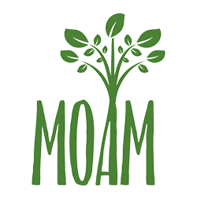
All'inizio del suo percorso, i membri di questa ONG hanno spinto le autorità locali ad adottare la legislazione europea sui prodotti biologici e, non appena Moam ha iniziato ad affermarsi come entità riconosciuta nel paese, hanno iniziato a lanciare iniziative educative rivolte a scuole e asili per insegnare ai bambini da dove viene il cibo. Combinando l'elaborazione delle politiche con un impatto educativo, la ONG è riuscita a perseguire i suoi obiettivi.

3.2 Proposte politiche

3.2.1 Governance ambientale
Quando si parla di politiche nel campo della protezione dell'ambiente, ci si riferisce di solito alla governance ambientale. Questo tipo specifico di governance comprende tutte le istituzioni, le politiche, le regole e le pratiche che favoriscono e mediano l'interazione tra l'ambiente da un lato, e il governo, il settore privato e la società civile (comprese le ONG) dall'altro. La società civile, in particolare, svolge un ruolo importante nel processo decisionale nel campo della governance ambientale, e la sua funzione è stata ufficialmente accettata e riconosciuta a livello internazionale. È importante che le ONG sostengano ulteriormente l'impegno della società nella politica ambientale, promuovendo una serie di iniziative rivolte a diversi gruppi. È il caso di NABU - Centro informazioni sulla natura Senne nel Prinzenpalais - una ONG tedesca e un centro informativo specializzato nella conservazione della natura e nella protezione del paesaggio. NABU organizza escursioni turistiche e programmi di formazione da realizzare nelle scuole. In particolare, ha lanciato due tipi di corsi di formazione: il primo aveva un approccio più tradizionale ai programmi di educazione naturale, mentre il secondo riguardava lo sviluppo sostenibile e mirava a sensibilizzare i giovani studenti verso le migliori pratiche di sostenibilità (ad esempio, riduzione della plastica, commercio equo e solidale, uso responsabile dell'acqua potabile, ecc.)
Una governance ambientale efficace assicura la partecipazione di tutti gli attori e la loro collaborazione verso un obiettivo comune: lo sviluppo sostenibile dal punto di vista ambientale. Questo tipo di governance rappresenta un'alternativa alle pratiche convenzionali di elaborazione delle politiche dall'alto verso il basso (top down), perché coinvolge sia i cittadini che le OSC nell'identificazione, creazione e monitoraggio delle politiche ambientali e di sviluppo sostenibile. Ciò significa che tutti i soggetti interessati, in un modo o nell'altro, da queste politiche dovrebbero essere in grado di partecipare alla loro definizione iniziale, all'attuazione e al monitoraggio. Nei casi trattati da NGEnvironment, i cittadini e le comunità sono invitati a esprimere le loro preoccupazioni e punti di vista sulle politiche ambientali che li riguardano e, auspicabilmente, avranno la possibilità di contribuire alla gestione dei beni pubblici naturali e dei beni comuni ambientali.

3.2.2 Il ruolo di una società civile partecipativa e impegnata nella governance ambientale
La società civile è diventata uno stakeholder critico nei processi decisionali ambientali e un partner importante nell'attuazione e nella valutazione delle politiche ambientali a livello locale, nazionale e globale. Quando le loro capacità sono adeguatamente sviluppate, le OSC e le ONG possono fornire assistenza tecnica alle comunità, sostenere lo sviluppo di programmi specifici, suggerire raccomandazioni politiche ai governi, facilitando la comunicazione tra istituzioni e attori locali.

La società civile coinvolge un'ampia gamma di attori, tra cui individui, istituzioni religiose e accademiche, gruppi specializzati in argomenti specifici come le organizzazioni non profit o non governative. Essa gioca un ruolo chiave nel colmare il divario tra la popolazione e il livello politico, per quanto riguarda l'informazione e lo scambio di buone pratiche. Infatti, una società civile impegnata raccoglie e diffonde informazioni rilevanti sulla governance ambientale e sui temi correlati, promuove lo sviluppo e l'attuazione delle politiche attraverso una valutazione e un monitoraggio continui, e si assicura che le esigenze di quegli attori che saranno interessati dalle politiche ambientali siano considerate nel processo decisionale. Le ONG, in particolare, facilitano la creazione di reti tra i diversi attori così da affrontare le questioni in modo collaborativo, e sottolineano inoltre l'importanza di acquisire le competenze e la mentalità necessarie per una gestione sostenibile delle risorse naturali.
Oltre a ruoli di consulenza e sostegno, le organizzazioni della società civile possono anche assumere un ruolo più diretto nella gestione e nella governance ambientale, per esempio attraverso la rappresentanza in piattaforme di governance multi-stakeholder. Il coinvolgimento delle ONG e l'impatto che possono garantire variano a seconda del tipo e delle dimensioni dell'organizzazione ma, in generale, possono ricoprire il livello locale, regionale, nazionale e/o internazionale.

3.2.3 Il ruolo delle ONG
Le ONG possono assumere molte funzioni diverse nella governance ambientale. Per esempio:
- Mobilitare l'opinione pubblica aumentando il loro raggio d'azione, diffondendo informazioni, creando consapevolezza e coinvolgendo le parti interessate.
- Dare voce a quegli interessi civili che di solito sono sottorappresentati a livello politico, per esempio dando voce ai bisogni di gruppi di individui emarginati attraverso campagne, progetti educativi e partecipazione a dibattiti pubblici.
- Promuovere un dialogo costruttivo tra la società civile e le istituzioni: questo può essere fatto sia dal basso verso l'alto (cioè dalla base alla politica) sia dall'alto verso il basso (cioè dal governo alle persone).
- Fornire nuove idee e raccomandazioni basate sull'esperienza ai decisori politici, facilitando così i negoziati e portando le preoccupazioni comuni a livello politico.
- Rispondere alle sfide sociali e persino agli shock più velocemente delle istituzioni politiche.
- Partecipare ad attività operative, al fine di sostenere l'attuazione e la gestione dei progetti ambientali lanciati dal governo.
- Monitorare i tentativi di negoziazione di svariati accordi politici.
- Legittimare i meccanismi decisionali, rendendo così le scelte politiche prese dalle organizzazioni internazionali più accettabili per gli attori coinvolti.
- Responsabilizzare i cittadini e sostenere le loro iniziative a livello locale, in quanto di solito forniscono benefici concreti alla società nel suo complesso.

3.3 Raccomandazioni

3.3.1 Formazione di alta qualità per garantire che le ONG possano rispondere efficacemente ai bisogni locali/regionali e contribuire a raggiungere gli obiettivi della strategia UE 2020, gli obiettivi di sviluppo sostenibile (SDG) dell’ONU per il 2030, gli obiettivi del Green Deal dell'UE, ecc.
Una formazione di alta qualità è fondamentale per costruire il ruolo del leader della ONG. Secondo la descrizione fornita nel progetto NGEnvironment, il leader della ONG è in grado di perseguire sia l'obiettivo dell'organizzazione stessa che favorire lo sviluppo personale dei suoi membri, in modo che possano emergere nuovi leader. È quindi importante che i leader delle ONG padroneggino le competenze più adeguate che, in seguito ai miglioramenti apportati dalla rivoluzione digitale, possono essere riassunte come segue:
- Flessibilità e adattabilità a circostanze sempre mutevoli.
- Creatività, cioè la capacità di fare di più con meno risorse.
- Disponibilità ad aggiornare le proprie competenze attraverso un approccio di apprendimento permanente.

Il ruolo di leader di una ONG è unico perché include sia le sue attitudini personali (come il carisma) che una serie di soft skills che possono essere raggiunte grazie a una formazione specifica. Per esempio: la consapevolezza di sé, la capacità di costruire relazioni, l'empatia, il pensiero creativo e critico, la comunicazione efficace, il processo decisionale, il problem solving, ecc. Possiamo definirlo "smart leader" per almeno due motivi: in primo luogo, perché il suo ruolo va oltre l'ambito delle tradizionali logiche aziendali e di mercato; in secondo luogo, perché è in grado di affrontare una serie di situazioni diverse, dalla gestione delle attività dei volontari, alla capacità di costruire relazioni efficaci con i decisori politici e le istituzioni economiche.

3.3.2 Sostenere lo sviluppo del settore delle ONG per favorire la sostenibilità nei suoi 3 assi
È importante che i decisori sostengano le ONG nel facilitare la coesione tra le comunità locali, secondo i principi di equità, solidarietà e collaborazione. L'ultimo, la collaborazione, è particolarmente importante per attirare l’attenzione su temi di interesse generale, come la protezione dell'ambiente e la necessità di vedere l'ambiente come il bene comune più importante a beneficio di tutti i cittadini. Inoltre, i responsabili politici dovrebbero anche promuovere lo sviluppo dei territori a livello locale, che deve essere mirato all'obiettivo comune della Comunità - cioè il suo sviluppo duraturo e sostenibile. È un obiettivo che può essere perseguito concentrandosi sulle tre dimensioni della sostenibilità, cioè: sostenibilità sociale, economica e ambientale. Questo dovrebbe essere l'obiettivo condiviso dalle comunità locali impegnate, che sono quindi invitate ad agire in un contesto di apertura, contaminazione e interferenza interculturale.
Il settore non profit dovrebbe anche essere in grado di incoraggiare la transizione culturale verso la sostenibilità e lo sviluppo sostenibile nelle imprese. Questo implica una revisione completa dei modelli produttivi delle aziende, ma anche un cambiamento culturale nella vita quotidiana dei normali cittadini.
Affinché una ONG si consolidi in un certo paese o contesto, è importante riunire entità e progetti simili che condividono alcune affinità, creando e rafforzando le connessioni tra loro. L'idea è che ogni ONG possa essere potenziata nello svolgimento delle sue attività principali, ma anche nel trovare un interesse comune.

3.3.3 Sviluppo di un partenariato tra ONG e altri attori/settori per raggiungere un quadro comune verso la sostenibilità

Le ONG sono i pilastri della nostra società, nel senso che incanalano e rappresentano i bisogni reali della società, in tutti quei casi in cui il governo non riesce a soddisfarli non fornendo ai cittadini il giusto sostegno.

Le ONG giocano un ruolo importante anche nel promuovere l'impatto sociale e nel facilitare un dialogo trasparente e collaborativo tra i cittadini da un lato, le autorità e i decisori locali/nazionali dall'altro. Grazie a questo, possono raggiungere i responsabili politici a livello pubblico per promuovere il cambiamento delle politiche.

Trovare un terreno operativo comune con altre entità politiche è cruciale per le ONG per ottenere un sostegno pratico e finanziario da altre organizzazioni, come università, scuole, aziende, autorità locali, ecc.

3.3.4 Prossimi passi

I responsabili politici dovrebbero adottare le misure necessarie per rafforzare le competenze dei membri delle ONG, in particolare per quanto riguarda le conoscenze in materia di ambiente. A questo scopo, il progetto NGEnvironment ha proposto azioni mirate attraverso una formazione specifica, al fine di sviluppare le capacità interne del personale in aree come la pedagogia, la leadership, la gestione aziendale e la comunicazione. La nostra speranza è che i responsabili politici traggano ispirazione dal progetto e implementino attività sistematiche di formazione e sviluppo delle capacità rivolte al settore non profit.

I responsabili politici dovrebbero inoltre invitare le ONG, e i rappresentanti della società civile, a partecipare in modo informato alla definizione delle politiche ambientali. In questo modo, il coinvolgimento attivo dei cittadini al processo decisionale sarà considerato un elemento fondante della rappresentanza trasparente a livello politico e, inoltre, le istituzioni saranno tenute a considerare il loro punto di vista in una prospettiva multi-stakeholder.

Il progetto NGEnvironment è in linea con questi obiettivi, in quanto promuove il coordinamento e favorisce lo scambio tra le ONG e le parti politiche interessate, con l'obiettivo di rafforzare l'influenza della società civile, e invitarla a impegnarsi con le autorità in ruoli e attività riguardanti la governance ambientale.

4.0 Conclusioni
Considerando tutti gli aspetti analizzati nel presente documento, è possibile trarre alcune conclusioni, che saranno riassunte nei paragrafi seguenti.
Prima di tutto, quando l'attività delle ONG è coordinata e i volontari sono ben formati, i risultati saranno duraturi e avranno un maggiore impatto sulla società attraverso il processo decisionale ambientale. A questo scopo, i partenariati e le piattaforme multi-stakeholder sono necessari per migliorare la governance ambientale nel lungo periodo, in quanto riuniscono punti di vista e competenze diverse, e creano consenso tra le parti interessate. Tuttavia, affinché l'attività delle ONG abbia successo, questa dovrebbe essere combinata con sforzi concreti a livello politico, che aumenteranno anche l'impatto sulla partecipazione e l'impegno pubblico.
La creazione di reti di ONG ambientaliste e di organizzazioni simili che lavorano per un obiettivo comune contribuisce a espandere l'impatto e la portata della società civile nella governance ambientale, incrementando così la loro capacità di influenzare il processo decisionale, promuovere il cambiamento e impattare sulle policy ambientali. Le ONG hanno un ruolo importante nella diffusione di informazioni relative all'ambiente attraverso campagne di sensibilizzazione e attività di formazione mirate a diversi gruppi di soggetti interessati, poiché ciò aumenterà ulteriormente la partecipazione del pubblico. È quindi cruciale che i membri delle ONG padroneggino i social media e le tecnologie informatiche, poiché questi strumenti sono essenziali per assicurare la divulgazione e creare una comunicazione efficace in grado di accrescere la consapevolezza pubblica e diffondere conoscenze. Gli "spazi pubblici" online sono diventati ancora più importanti a causa degli effetti della pandemia da Covid-19, che sta obbligando le persone a interrompere o ridurre i contatti sociali fisici.
Migliorare le competenze e le capacità delle ONG renderà anche più attuabili i principi della Convenzione di Aarhus. La Convenzione, adottata nel 1998, garantisce i seguenti diritti al settore pubblico: accesso alle informazioni ambientali, partecipazione del pubblico al processo decisionale in materia ambientale, accesso alla giustizia in caso di controversie governative su temi ambientali. Questi tre diritti implicano la possibilità per i cittadini di diventare partecipanti attivi e di contribuire al processo decisionale ambientale.
Come questo documento ha cercato di dimostrare, il ruolo delle ONG ha finalmente iniziato ad essere riconosciuto pubblicamente, in particolare in quei casi in cui la missione dell'organizzazione riesce a soddisfare uno o più degli obiettivi stabiliti dalle entità internazionali. Come già menzionato, le ONG ambientaliste sono cruciali per il raggiungimento di alcuni degli Obiettivi di Sviluppo Sostenibile dell'ONU, e anche per soddisfare i requisiti stabiliti dal Green Deal della UE: innanzitutto, rendere l'Unione Europea il primo continente climaticamente neutrale entro il 2050, ma anche promuovere un approccio sostenibile in diversi ambiti politici (dall'agricoltura alla mobilità), e contribuire alla creazione di un ambiente più pulito e verde per le generazioni future.
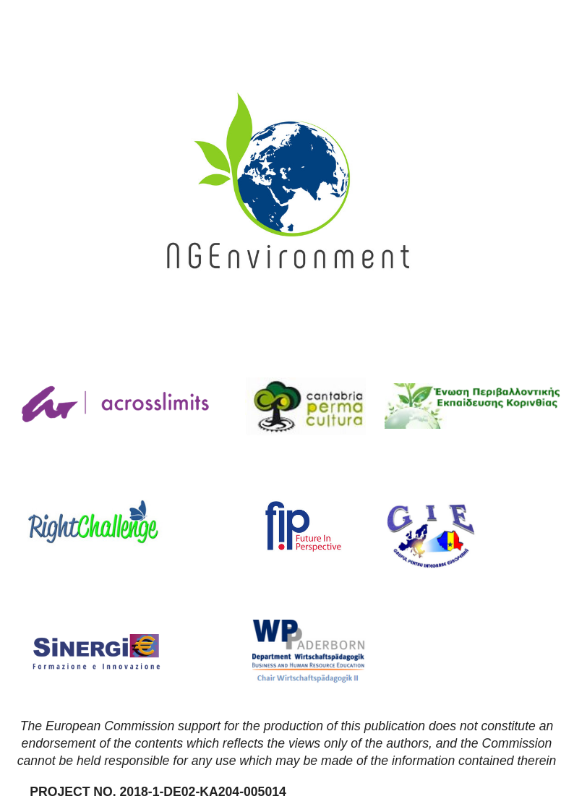

Images

- “Change for Change” - Katt Yukawa
- "Fist” - Branimir Balogović
- "Smoky morning in Cascades” - Sergei Akulich
- Untitled - Anna Earl
- Untitled - Priscilla Du Preez
- "The Australian House of Representatives at the Australian Parliament” - Aditya Joshi
- “Group of business workers standing with hands together doing symbol at the office” - krakenimages
- “Team building at RGB Parkour Tour” – Shane Rounce
- “Woman sitting at table” – Campaign Creators
- “2018 he we come!” – Miguel Bruna
- “Woman holding green leafed seedling” - Nikola Jovanovic

